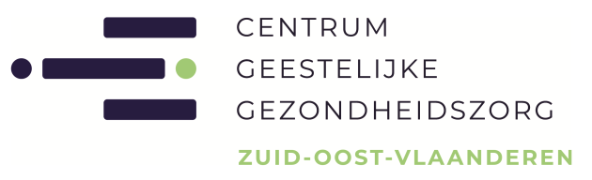

VACATURE:

KLINISCH PSYCHOLOOG
KINDEREN EN JONGERENTEAM - AALST
Contract van 28,5 uur – onbepaalde duur

Het Centrum voor Geestelijke Gezondheidszorg Zuid-Oost-Vlaanderen VZW, erkend en gesubsidieerd door de Vlaamse Overheid, biedt gespecialiseerde behandeling aan kinderen, volwassenen en ouderen met ernstige psychische/psychiatrische problemen en stoornissen.
Daarnaast biedt het drugpreventieteam begeleiding aan jongeren met een beginnende verslaving in 20 gemeenten. Er is eveneens een forensisch team. In totaal werken 70 medewerkers in het CGG ZOV verspreid over de verschillende vestigingen in Aalst, Geraardsbergen, Ninove, Oudenaarde, Ronse en Zottegem.

Opdracht:
- Samen met een multidisciplinair werken met kinderen, jongeren en hun ouders;
- De opdracht bestaat uit screening, intake, diagnostiek, ambulante psychotherapie, crisisinterventie RADAR en overleg met belangrijke derden;
- Het bijhouden van een dossier en registreren van de activiteiten.
- Elke maandag deelnemen aan de teamvergadering die plaats vindt te Aalst;
Profiel:
- Je bent in het bezit van een diploma master in de klinische psychologie;
- Je bent sterk in het maken van een probleemanalyse en kan gestructureerd werken volgens een behandelplan;
- Indien je een bijkomende therapeutische opleiding genoten hebt en/of ervaring hebt in het werkveld, of het werken met kinderen en jongeren dan is dat zeker een pluspunt;
- Je bent bereid om te werken op woensdagnamiddag en één wekelijkse avonddienst (tot 20.00 uur) te verzekeren;
- Je bent een loyale teamspeler met een warm hart voor de organisatie.

Wij bieden:
- Wij bieden een veelzijdige betrekking 28,5u van onbepaalde duur
- Verloning volgens barema 1.80.

Interesse?
Indien u interesse heeft voor deze functie, gelieve uw sollicitatiebrief met curriculum vitae te bezorgen aan:
CGG Zuid-Oost-Vlaanderen, t.a.v. Mevr. Marina Steegmans, Doelgroepcoördinator a.i. “Kinderen en Jongeren”, Keizersplein 4, 9300 Aalst, tel. 078/15.55.70 of e-mail: Marina.Steegmans@zov.be.

